Module : Système d’exploitation

TD N°1

Exercice N°1
Java propose un mécanisme de création de processus et des mécanismes de synchronisation entre les processus. Nous ne nous attachons pas à la syntaxe de ce langage, mais étudions ici les mécanismes eux-mêmes (sous forme algorithmique), dans une syntaxe adaptée.
A– Une première structure permet de déclarer un type de processus, sans créer le processus lui-même.
Tous les processus créés de ce type ont alors accès à toutes les variables déclarées dans le texte avant la déclaration du type de processus (ces variables sont partagées).

processus Nom_Du_Type_De_Processus est
-- déclarations de variables locales
début
-- instructions du processus
fin Nom_Du_Type_De_Processus;

La création d’un processus s’obtient alors comme une simple déclaration de variable. La création ne lance pas le processus, qui reste donc inactif.

Nom_De_Type_De_Processus: Mon_Processus;

Quatre instructions permettent d’agir sur des processus créés :

démarrer Mon_Processus; -- lance effectivement le processus
arrêter Mon_Processus; -- arrête définitivement le processus
Suspendre Mon_Processus; -- le processus ne participe plus à la
-- compétition pour l’accès au processeur
Reprendre Mon_Processus; -- le processus participe de nouveau à
-- la compétition pour l’accès au processeur

Rappelons le graphe d’état des processus.
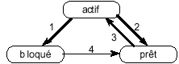
A.1– Pour chacune des quatre instructions ci-dessus, comment pourrait-on décrire son effet sur l’état du processus? Quelles difficultés cela présente-t-il ?
A.2– On ajoute deux états supplémentaires à ce graphe: « bloqué-suspendu » et « suspendu ». Pourquoi sont-ils utiles ? Décrire les transitions supplémentaires en précisant les instructions qui les provoquent.
A.3– Pour chacune des quatre instructions, indiquer si elles peuvent être exécutées par le processus lui-même, ou si elles doivent être exécutées par un autre processus que celui sur lequel elles agissent.

B– L’exclusion mutuelle d’accès à un objet est obtenue au moyen d’un nouveau mode de passage de paramètre dans la déclaration d’une procédure :

procédure Ma_Procédure(L_Objet: synchronisé Type_D_Objet);

L’exécutif associe à chaque objet un verrou. Le compilateur encadre le code de Ma_Procédure par les opérations d’obtention et de libération du verrou de L_Objet. Pour une procédure, il ne peut y avoir au plus qu’un paramètre ayant ce mode de passage : nous dirons que Ma_Procédure est en exclusion mutuelle sur L_Objet.
Quelle utilité voyez-vous à ce mécanisme ? Quels sont les avantages et inconvénients de cette forme syntaxique d’exclusion mutuelle ?

C– A chaque objet, en plus du verrou, on associe une file de processus. Deux instructions permettent de manipuler cette file, à l’intérieur d’une procédure en exclusion mutuelle sur cet objet :

attendre; -- l’exécutif libère le verrou sur l’objet, bloque le
-- processus, et le met dans la file associée à l’objet
notifier; -- s’il y a un processus dans la file, le premier est
-- extrait de la file, et mis en attente du verrou

On considère l’exemple suivant.

type Controle_Caddy est article
Nombre: Entier;
fin article;

procédure Obtenir_Caddy (CC: synchronisé Controle_Caddy) est
début si CC.Nombre = 0 alors attendre; finsi;
CC.Nombre := CC.Nombre - 1;
fin Obtenir_Caddy;

procédure Rendre_Caddy (CC: synchronisé Controle_Caddy) est
début CC.Nombre := CC.Nombre + 1;
notifier;
fin Rendre_Caddy;

Les_Caddies : Controle_Caddy := {3};

processus Client est
début Obtenir_Caddy (Les_Caddies);
-- Lecture disque -> blocage
Rendre_Caddy (Les_Caddies);
fin Lecteur;

C.1– En supposant que les temps de traitement processeur sont très petit devant le temps d’attente disque, donner la suite des états des processus, de l’objet et de sa file, dans la configuration suivante :
C1, C2 : Client; -- les démarrages de processus sont tous effectués
-- avant que l’un des processus concerné ne devienne actif
démarrer C1;
démarrer C2;
C.2– En supposant que les temps de traitement processeur sont très petit devant le temps d’attente disque, donner la suite des états des processus, des composants de l’objet et de sa file, dans la configuration suivante :
C1, C2, C3, C4, C5 : Client; -- les démarrages de processus sont tous
-- effectués avant que l’un des processus concerné
-- ne devienne actif
démarrer C1;
démarrer C2;
démarrer C3;
démarrer C4;
démarrer C5;

Exercice N°2
On considère un système monoprocesseur et les 4 processus P1, P2, P3 et P4 qui effectuent du calcul et des entrées/sorties avec un disque selon les temps donnés ci-dessous :

Processus P1 Processus P2
Calcul : 3 unités de temps Calcul : 4 unités de temps
E/S : 7 unités de temps E/S : 2 unités de temps
Calcul : 2 unités de temps Calcul : 3 unités de temps
E/S : 1 unité de temps E/S : 1 unité de temps
Calcul : 1 unité de temps Calcul : 1 unité de temps

Processus P3 Processus P4
Calcul : 2 unités de temps Calcul : 7 unités de temps
E/S : 3 unités de temps
Calcul : 2 unités de temps
Les trois parties suivantes sont indépendantes.
A- On considère que l'ordonnancement sur le processeur se fait selon une politique FIFO : le processus élu à un instant t est celui qui est le plus anciennement dans l'état prêt. Initialement, l'ordre de soumission des processus est P1, puis P2, puis P3, puis P4.
De même, on considère que l'ordre de services des requêtes d'E/S pour le disque se fait selon une politique FIFO.
Sur le graphe suivant, donnez le chronogramme d'exécution des 4 processus P1, P2, P3 et P4. Vous distinguerez les états des processus : Prêt, Actif et Bloqué et vous indiquerez le contenu des files d’attente des processus (attente processeur et attente du disque). Pour vous guider, la première unité de temps est déjà portée sur le chronogramme. Justifiez votre raisonnement, en expliquant la gestion des files d’attentes et les transitions des processus. Donnez le temps de réponse moyen obtenu.
B- On considère maintenant que l'ordonnancement sur le processeur se fait selon une politique à priorité préemptible : le processus élu à un instant t est celui qui correspond au processus prêt de plus forte priorité. On donne priorité (P1) > priorité (P3) > priorité (P2) > priorité (P4).
On considère que l'ordre de services des requêtes d'E/S pour le disque se fait toujours selon une politique FIFO.
Sur le graphique suivant, donnez le chronogramme d'exécution des 4 processus P1, P2, P3 et P4. L’ordre de priorité des processus impose un ordre dans la file d’attente différent du premier cas (autre que celui représenté). Justifiez votre raisonnement, en expliquant la gestion des files d’attentes et les transitions des processus. Donnez le temps de réponse moyen obtenu.
C- On considère toujours que l'ordonnancement sur le processeur se fait selon une politique à priorité préemptible : l'ordre des priorités des 4 processus reste inchangé.
On considère maintenant que l'ordre de services des requêtes d'E/S pour le disque se fait également selon la priorité des processus : le processus commençant une E/S est celui de plus forte priorité parmi ceux en état d'attente du disque. Une opération d'E/S commencée ne peut pas être préemptée.
Sur le graphique suivant, donnez le chronogramme d'exécution des 4 processus P1, P2, P3 et P4. L’ordre de priorité des processus est identique au précédent. Justifiez votre raisonnement, en expliquant la gestion des files d’attentes et les transitions des processus. Donnez le temps de réponse moyen obtenu.

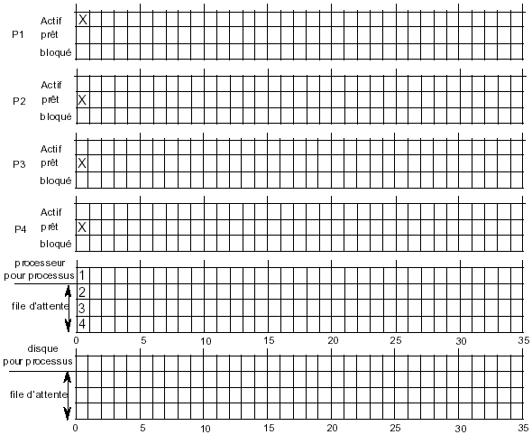

Exercice N°3
On considère un système monoprocesseur dans lequel les processus partagent un disque comme seule ressource (autre que le processeur). Cette ressource n'est accessible qu'en accès exclusif et non requérable, c'est-à-dire qu'une commande disque lancée pour le compte d'un processus se termine normalement avant de pouvoir en lancer une autre. Un processus peut être en exécution, en attente d'entrée-sortie ou en attente du processeur.
A- Expliquer le schéma suivant représentant les états possibles d'un processus et les transitions
entre ces états. Expliquer pourquoi certaines transitions ne sont pas possibles.
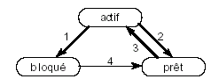
B- En fait l'état bloqué se divise en deux états : attente de la ressource disque et attente de la fin d'exécution de l'opération. Les demandes d'entrées-sorties sont gérées à l'ancienneté, et l'allocation du processeur est faite selon la priorité affectée au processus, et représentée par une valeur entière. Le processus prioritaire est celui qui a la plus grande valeur et si deux processus ont même priorité, c’est le plus ancien dans la file d’attente des processus prêts.
Nous considérons les 4 processus dont le comportement est le suivant (la priorité au démarrage est indiquée entre parenthèses) :
P1 (100) Calcul pendant 40 ms
Lecture disque pendant 50 ms
Calcul pendant 30 ms
Lecture disque pendant 40 ms
Calcul pendant 20 ms
P2 (99) Calcul pendant 30 ms
Lecture disque pendant 80 ms
Calcul pendant 80 ms
Lecture disque pendant 20 ms
Calcul pendant 10 ms
P3 (98) Calcul pendant 40 ms
Lecture disque pendant 40 ms
Calcul pendant 10 ms
P4 (97) Calcul pendant 80 ms
B.1- Les 4 processus sont lancés en même temps et gardent leur priorité initiale pendant toute leur exécution. Etablir le chronogramme des 4 processus sur le diagramme suivant. Vous noircirez les cases correspondant à l'état du processus, comme cela a été fait pour le début du processus P1, à titre d'exemple.
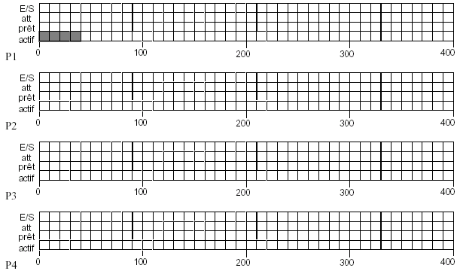
B.2- Les 4 processus sont lancés en même temps, mais leur priorité est variable. Chaque fois qu'un processus quelconque quitte l'état bloqué, on recalcule la priorité de chaque processus selon la formule suivante :
Priorité Nouvelle = Priorité Initiale - (Temps processeur utilisé) / 10
Etablir le chronogramme des 4 processus sur un diagramme identique au précédent.
C- Donner le temps total de l’exécution de ces 4 processus dans les trois cas suivants :
- C1- L'activation des 4 processus est demandée à l'instant initial et ils s'exécutent en monoprogrammation dans l'ordre P1, P2, P3 puis P4,
- C2- Gestion de B.1,
- C3- Gestion de B.2.
D- Comparer les temps de réponse moyens dans les trois cas C1, C2, C3
E- Donner le taux d’utilisation du processeur dans les 3 cas C1, C2 et C3

Exercice N°4
On considère un système monoprocesseur dans lequel les processus partagent un disque comme seule ressource (autre que le processeur). Un processus peut être en exécution, en attente d'entrée-sortie ou en attente du processeur. A chaque processus est attribué un quantum de temps q = 20 ms pour ses opérations effectuées, au delà desquelles la ressource lui sera réquisitionnée. Si l’opération se termine avant l’épuisement de q, la ressource est attribuée à un autre processus.
Considérons les 4 processus dont le comportement est le suivant :
P1 (100) Calcul pendant 40 ms
Lecture disque pendant 50 ms
Calcul pendant 30 ms
Lecture disque pendant 40 ms
Calcul pendant 20 ms
P2 (99) Calcul pendant 30 ms
Lecture disque pendant 80 ms
Calcul pendant 80 ms
Lecture disque pendant 20 ms
Calcul pendant 10 ms
P3 (98) Calcul pendant 40 ms
Lecture disque pendant 40 ms
Calcul pendant 10 ms
P4 (97) Calcul pendant 80 ms

Initialement, l'ordre de soumission des processus est P1, puis P2, puis P3, puis P4. Donnez la suite d’états d'exécution des 4 processus P1, P2, P3 et P4 avec un ordonnancement sur le processeur qui se fait selon une politique FIFO, dans les deux cas suivants :
- On considère que l'ordre de services des requêtes d'E/S pour le disque se fait selon une politique FIFO
- On considère que l'ordre de services des requêtes d'E/S pour le disque se fait selon une priorité définie à l’avance (valeurs mises entre parenthèses)
NB : Pour les deux cas, l’accès disque est non préemtible.

Exercice N°5
On considère n processus partageant en lecture les variables suivantes :

typedef enum {faux, vrai} Bool ;

Bool choix[n]={faux, ..., faux} ;

int num[n]={0, ..., 0};
On considère l'algorithme suivant exécuté par chaque processus Pi pour i = 0, …, n-1 :

choix[i] = vrai ;

num[i] = 1 + max(num[0], ..., num[n-1]);

choix[i] = faux;

for (j=0 ; j<n ; j++)

{ if (j != i)

{ while (choix[j] = = vrai) ;

while((num[j] != 0) && ((num[j], j) < (num[i], i])));

}

}

section critique() ;

num[i] = 0 ;

secrtion non critique ;
L’ordre sur les couples correspond à l’ordre (a, b) < (c, d) si (a < c) ou si (a = c et b < d).
- Que se passe-t-il si la variable « choix » n'est pas utilisée ?
- Est-ce que l'algorithme satisfait l'exclusion mutuelle et l'attente bornée (pas de famine) ?

